Nama : Riyan Aldiansyah

NIM : L200170018

Kelas : B

**MODUL 1**

1. Pindah direktori

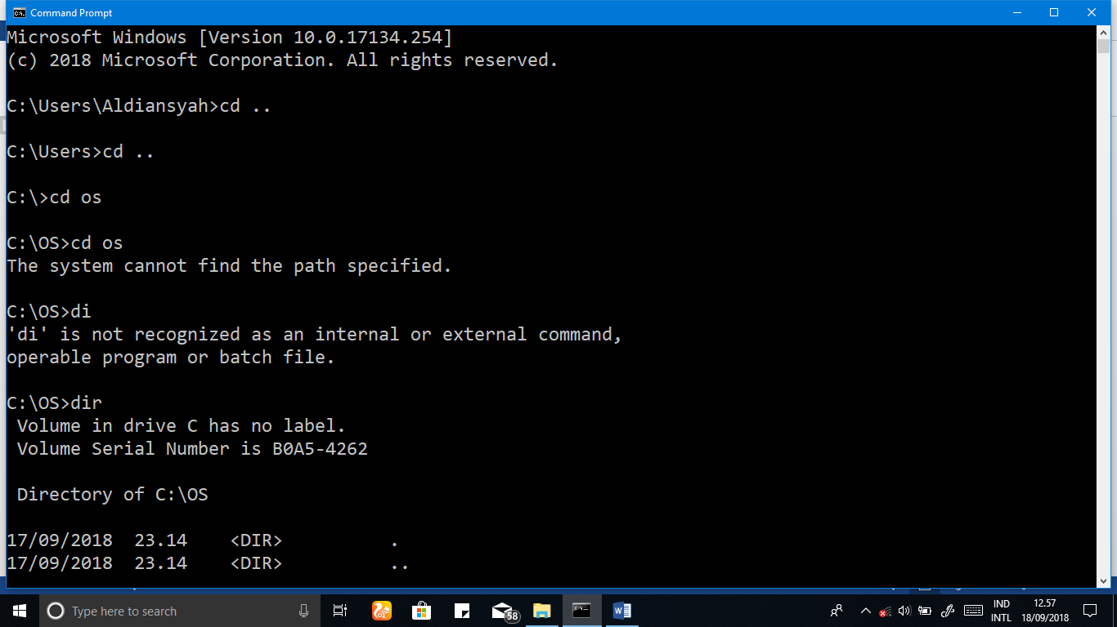

1. Menampilkan isi dari direktori C:/OS
2. Untuk melanjutkan praktikum harus menjalankan program setpath

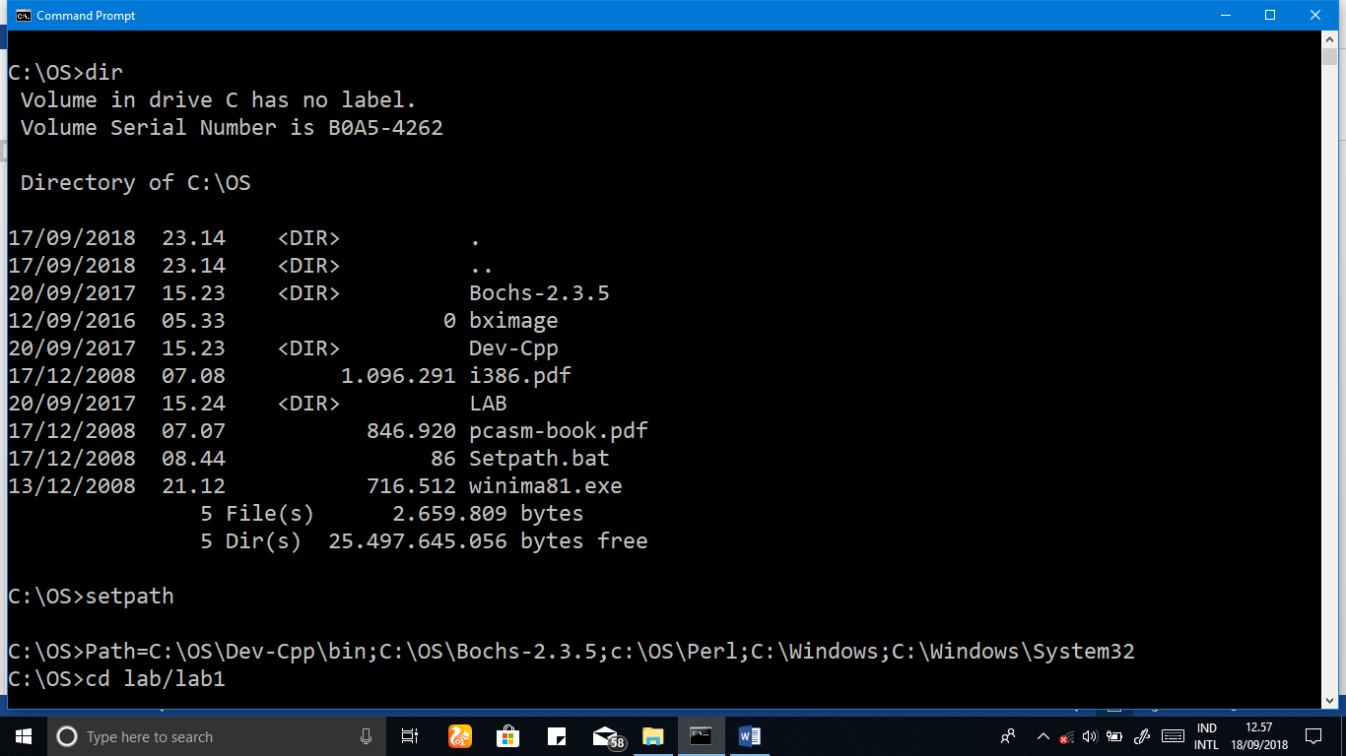

1. Melihat isi sebuah file

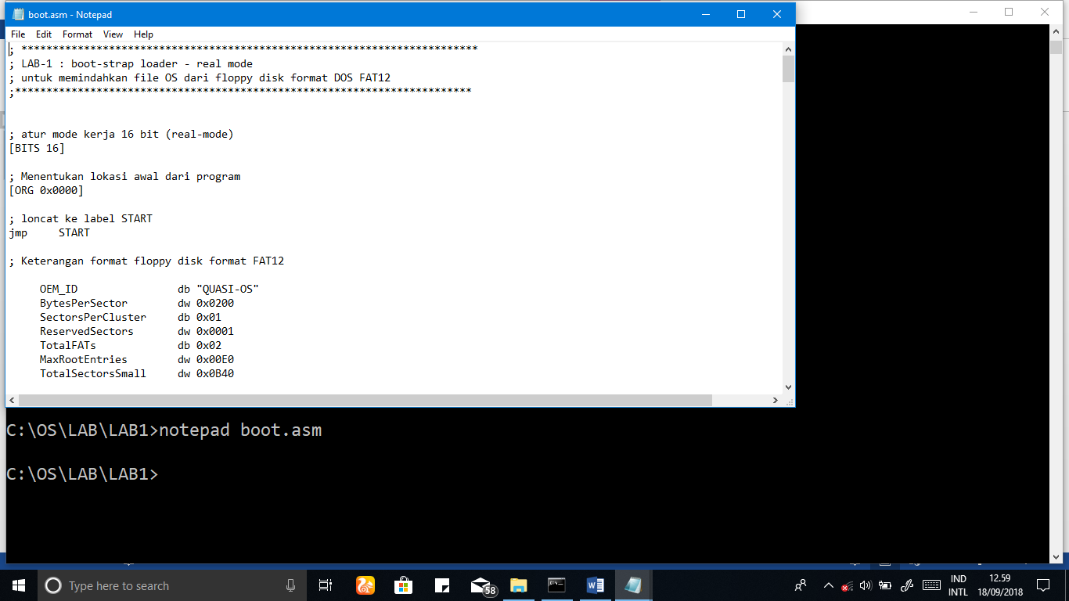

1. Menampilkan suatu direktori dalam bentuk file

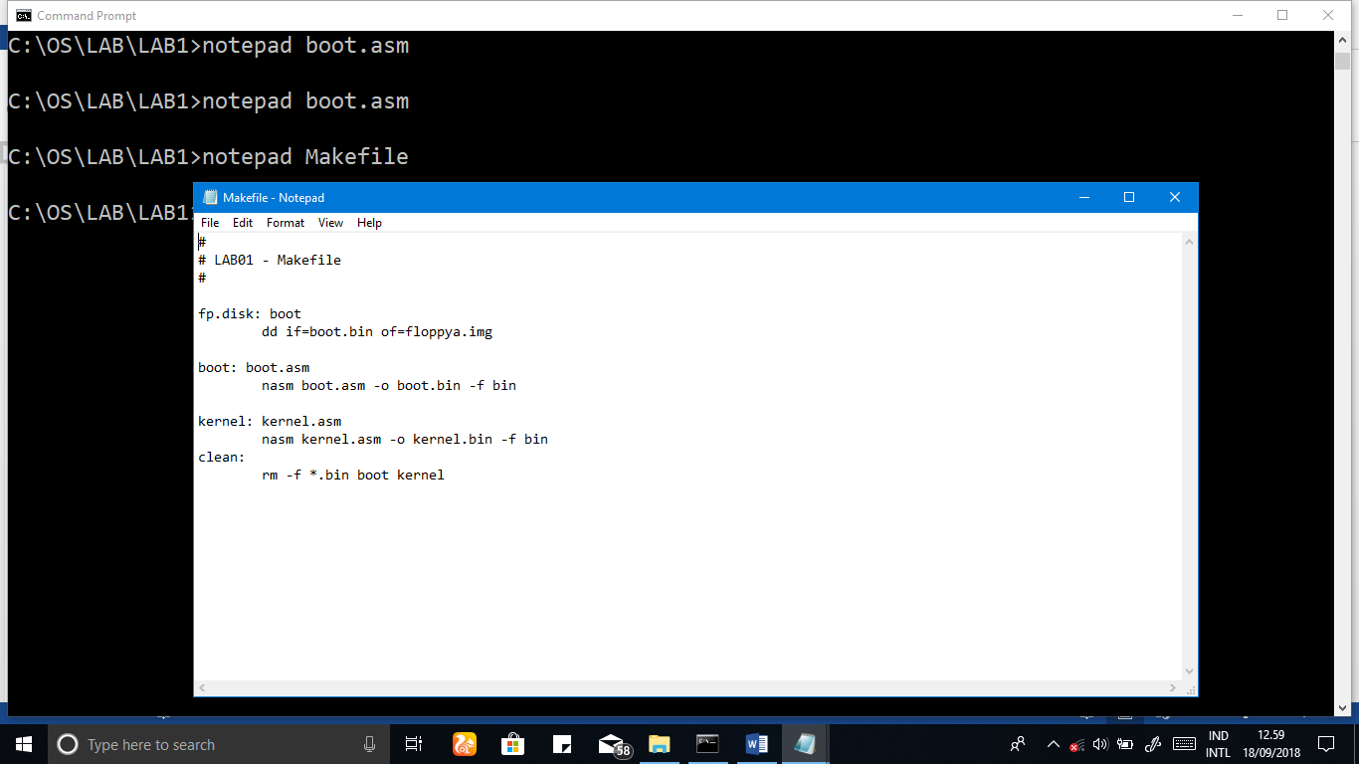

1. Menjalankan program “make fp.disk” untuk melakukan kompilasi terhadap source code program “boot.asm”.

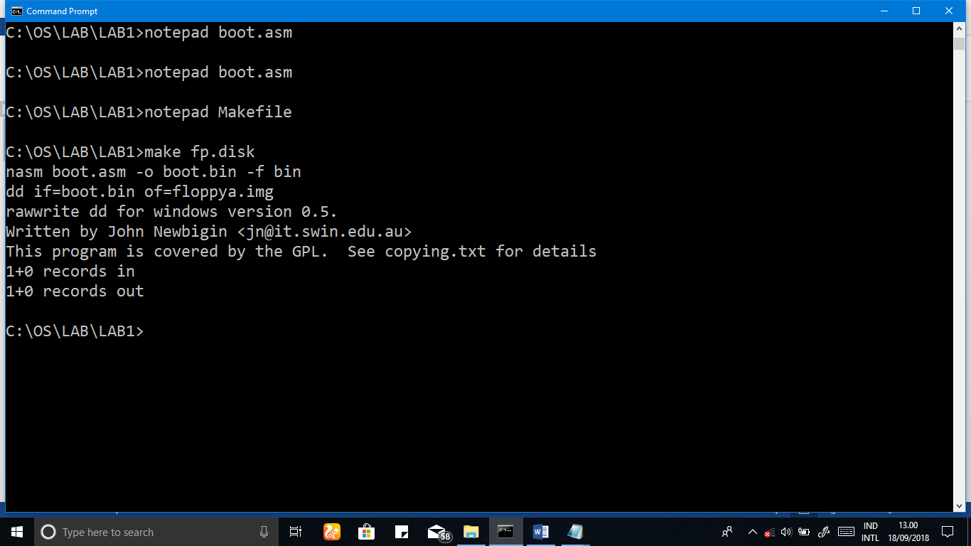

1. Menghapus File floppya.img

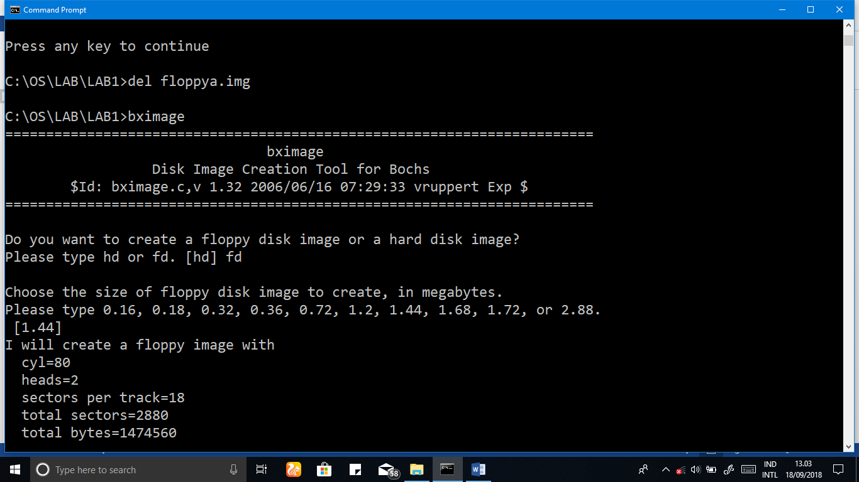

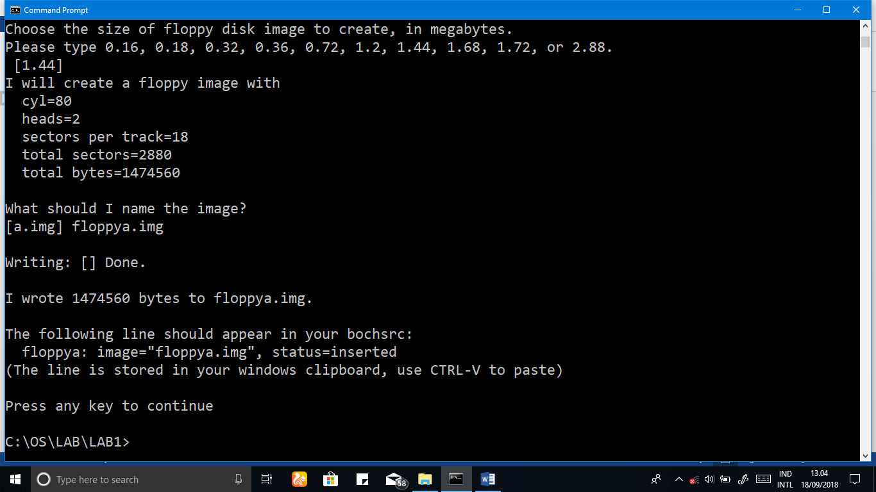

1. Menjalankan PC-Simulator

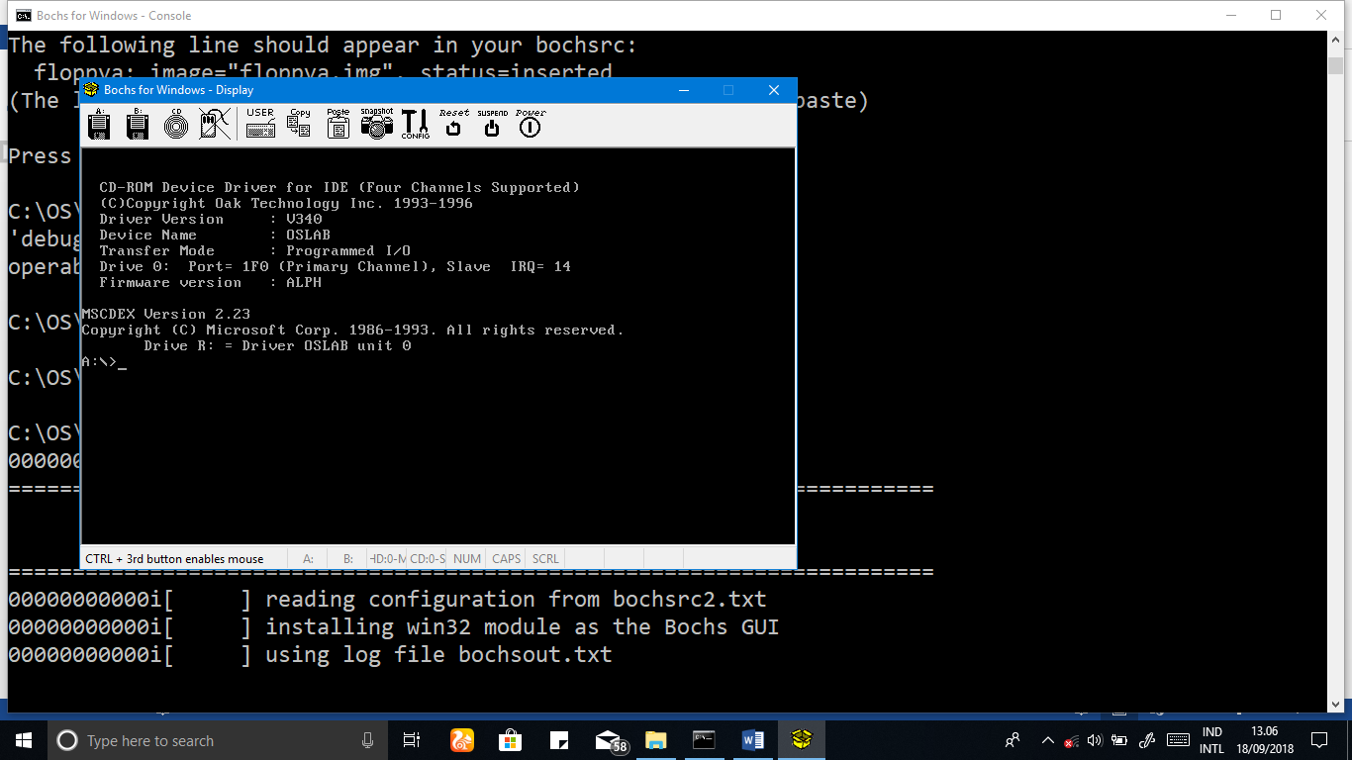

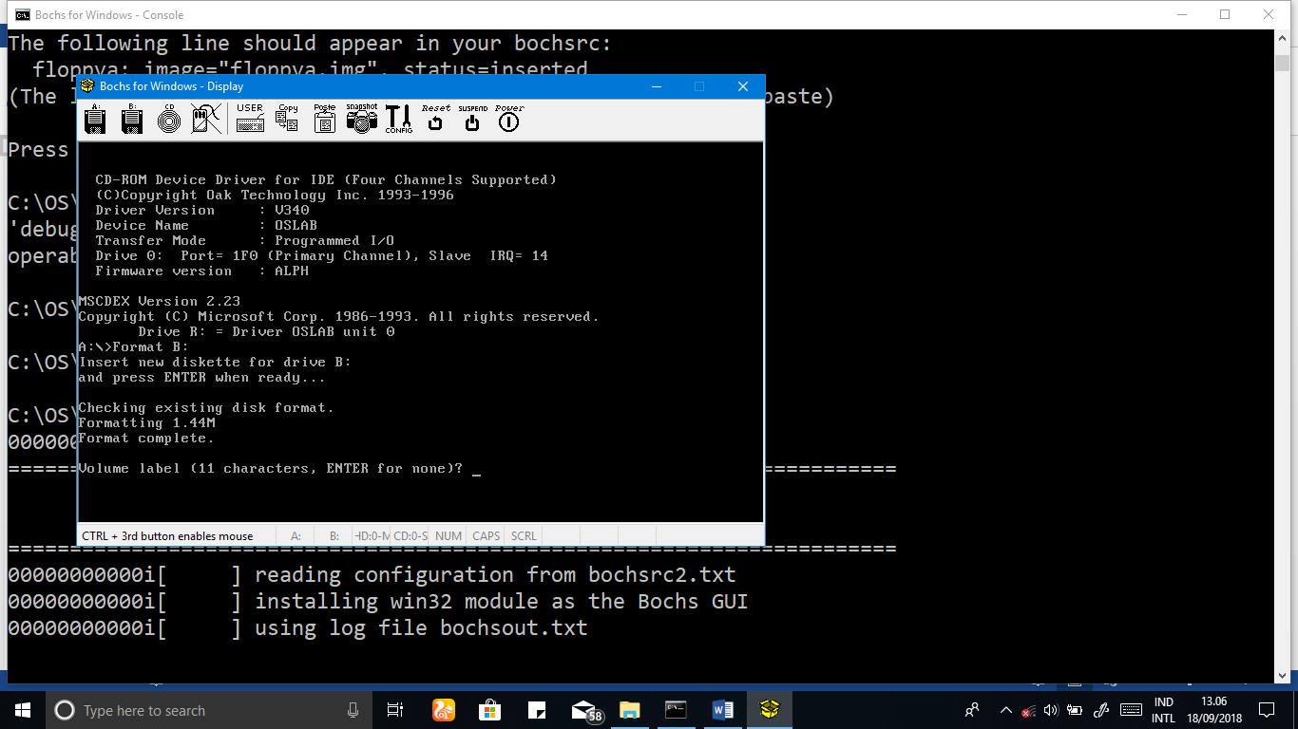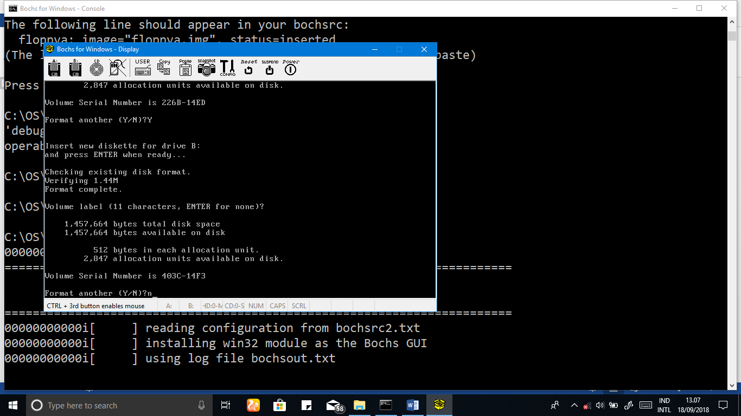

1. Menjalankan program “dd” dan kemudian menjalankan program debug namun gagal

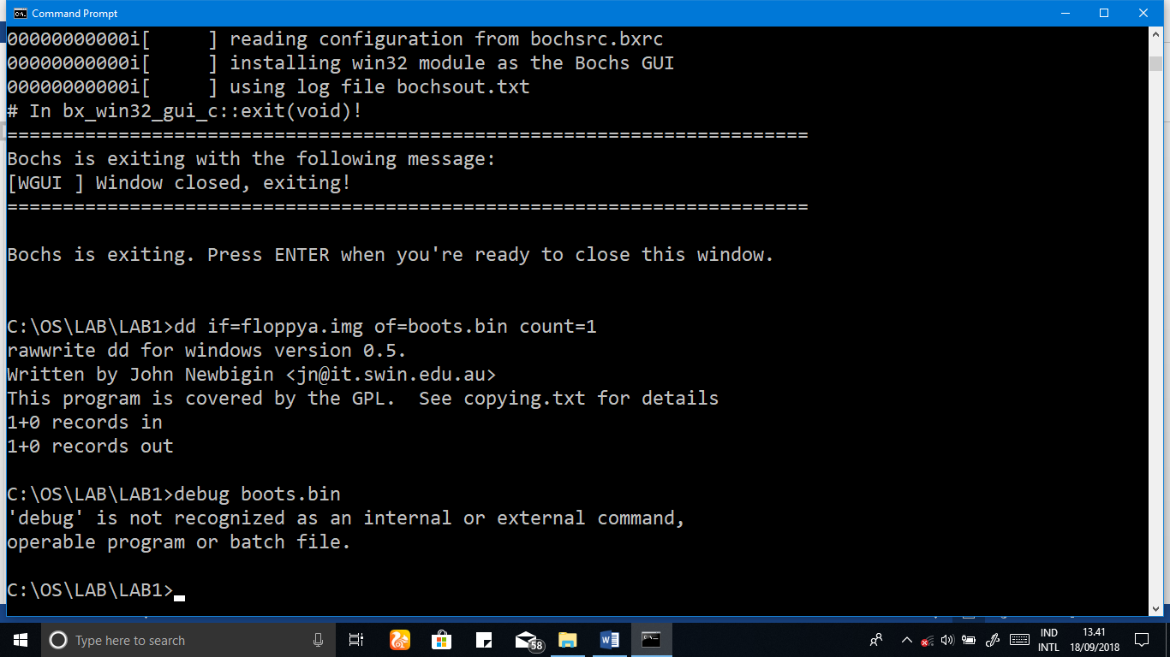

1. Menjalankan program “tdump” pada filr “boots.bin”

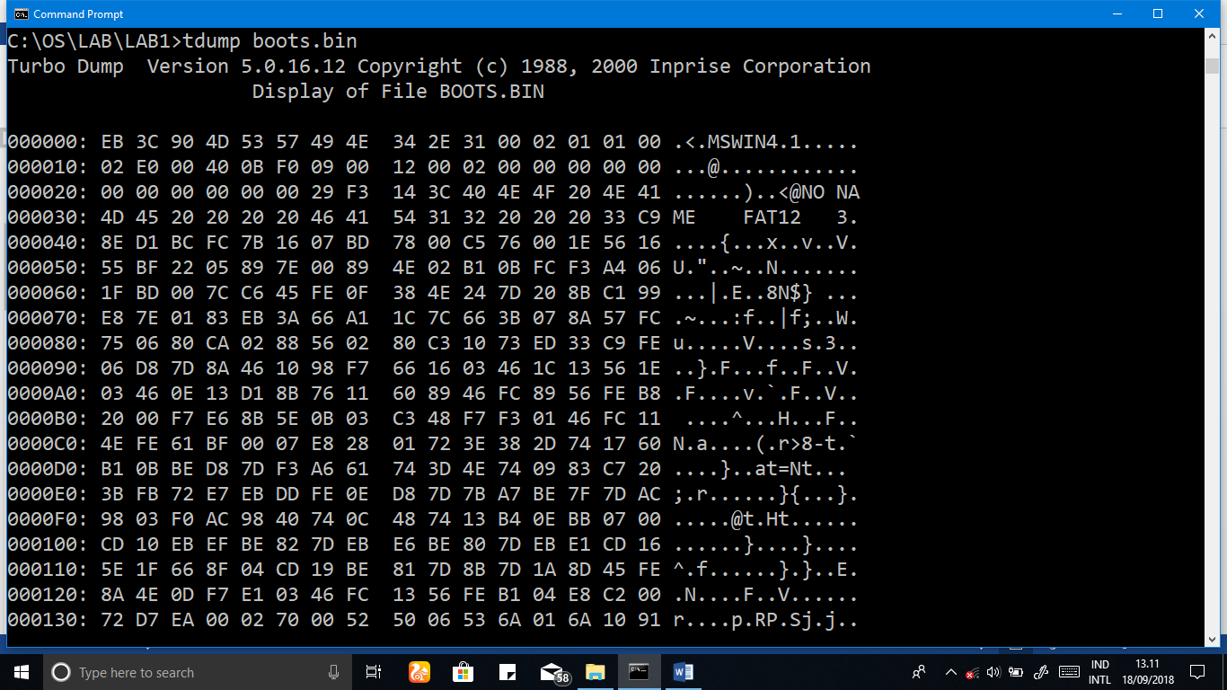

1. Melihat isi file “s.bat’

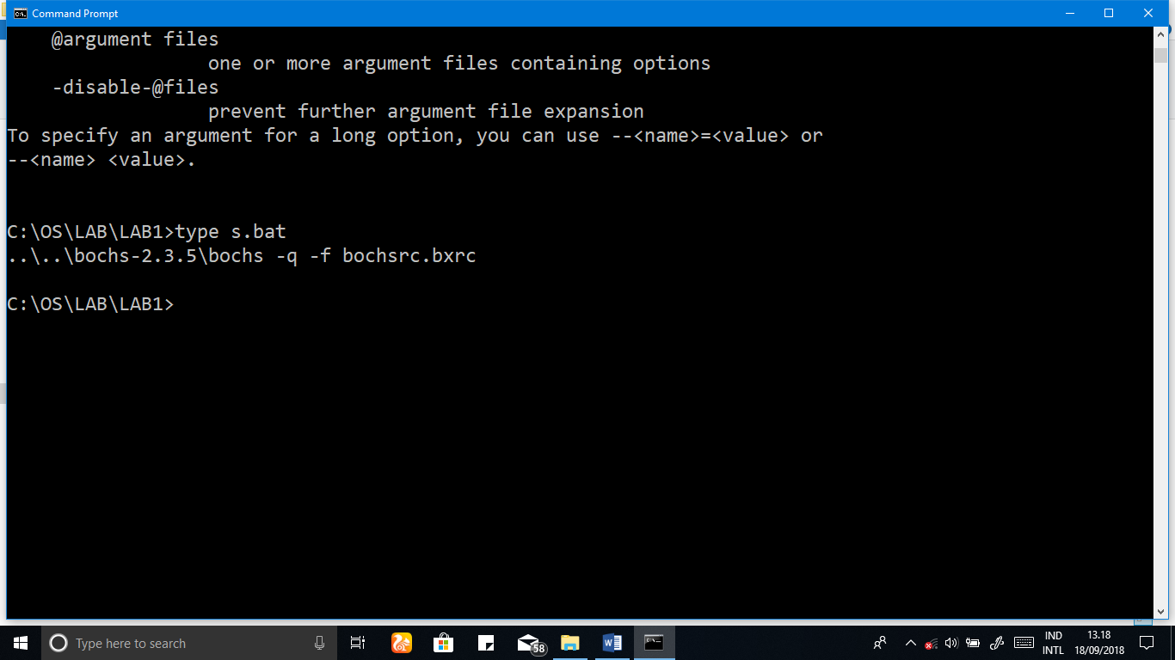

1. Dengan menjalankan perintah “s” , sehingga menampilkan windows “Bochs for windows-display” seperti gambar dibawah ini

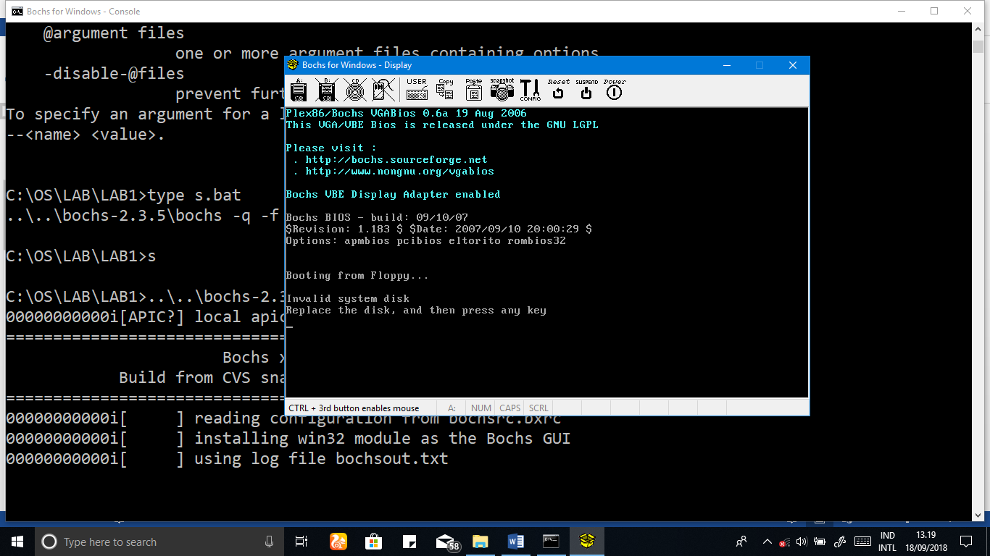

1. Melakukan format pada direktori B:/s

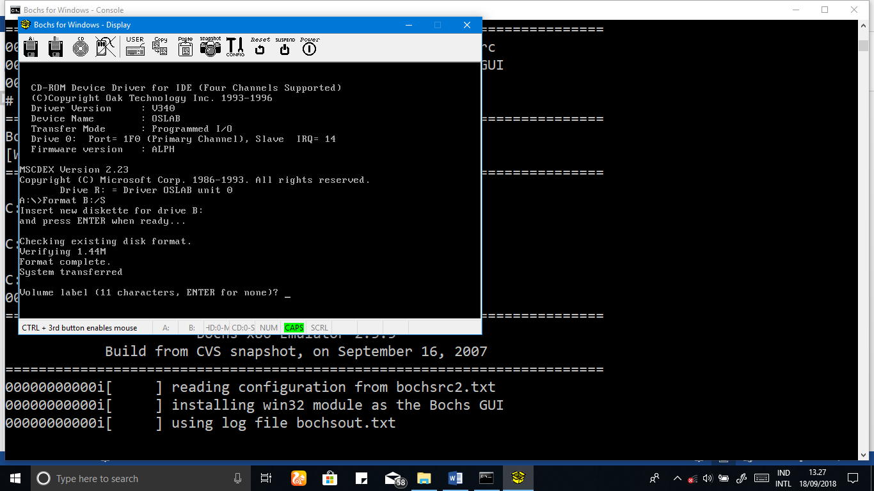

1. Memeriksa apakah floppy pada drive “B:” terisi dengan “system file”. Sehingga tampilannya seperti dibawah ini.

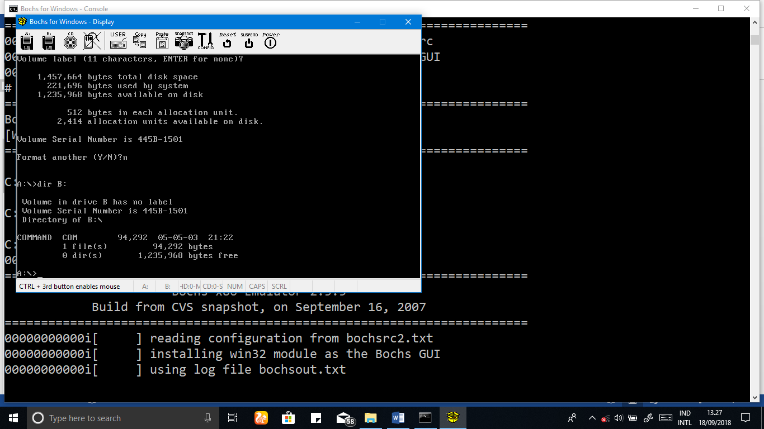

1. Kemudian menjalankan perintah “S” lagi. Sehingga tampilanya seperti berikut.

